最大公共子序列实验报告

Kotoricyann

项目GitHub：<https://github.com/Kotoricyann/RUC-AI-Course>

1. **问题描述**

在寻找两个序列最大子序列的基础上，找到两个串的最大正则匹配。

1. **实现方法**

通过动态规划实现，首先生成状态矩阵。再从矩阵的右下角开始回溯，寻找路径。判断每次回溯的情况，选择需要添加的正则匹配式。

1. **实验展示**

附加题展示：（状态矩阵已注释）

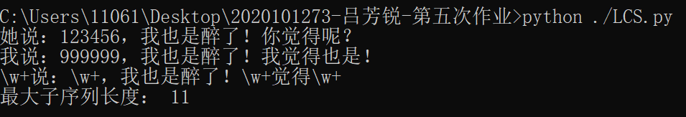

字母：

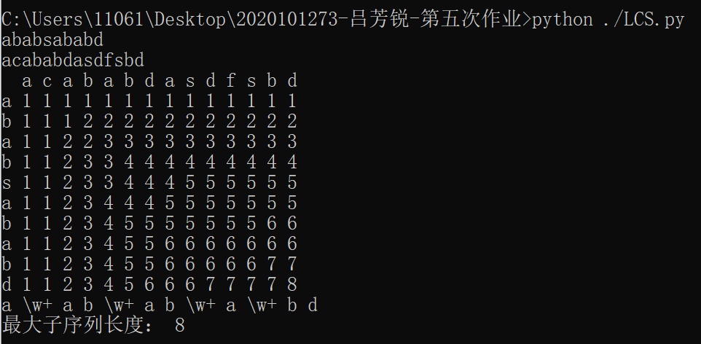

数字：

